Ministerul Educației și Cercetării al Republicii Moldova
Universitatea Tehnică a Moldovei
Facultatea Calculatoare, Informatică și Microelectronică

Raport
la
Lucrarea de laborator Nr. 5

Disciplina: Tehnici de programare

Tema: ”Web_lab Python”

A efectuat : st. gr.SI – 263 Ignat Cezar

A verificat : asistent universitar: Reitman Patricia

Chișinău – 2026
Scopul Lucrarii
Scopul lucrării este de a învăța utilizarea funcțiilor și a bibliotecilor în Python pentru a verifica informații despre un site web și pentru a salva rezultatele într-un fișier.

Sarcina lucrarii
Realizarea unui program în Python care verifică un site web, determină codul de răspuns, extrage titlul paginii, află adresa IP și calculează numărul de zile rămase până la expirarea certificatului SSL. Rezultatele sunt afișate și salvate într-un fișier JSON.

Partea 1: Importuri
import requests este o instrucțiune în Python care permite utilizarea bibliotecii requests, folosită pentru trimite cereri HTTP către site-uri web și pentru a primi răspunsuri de la acestea.
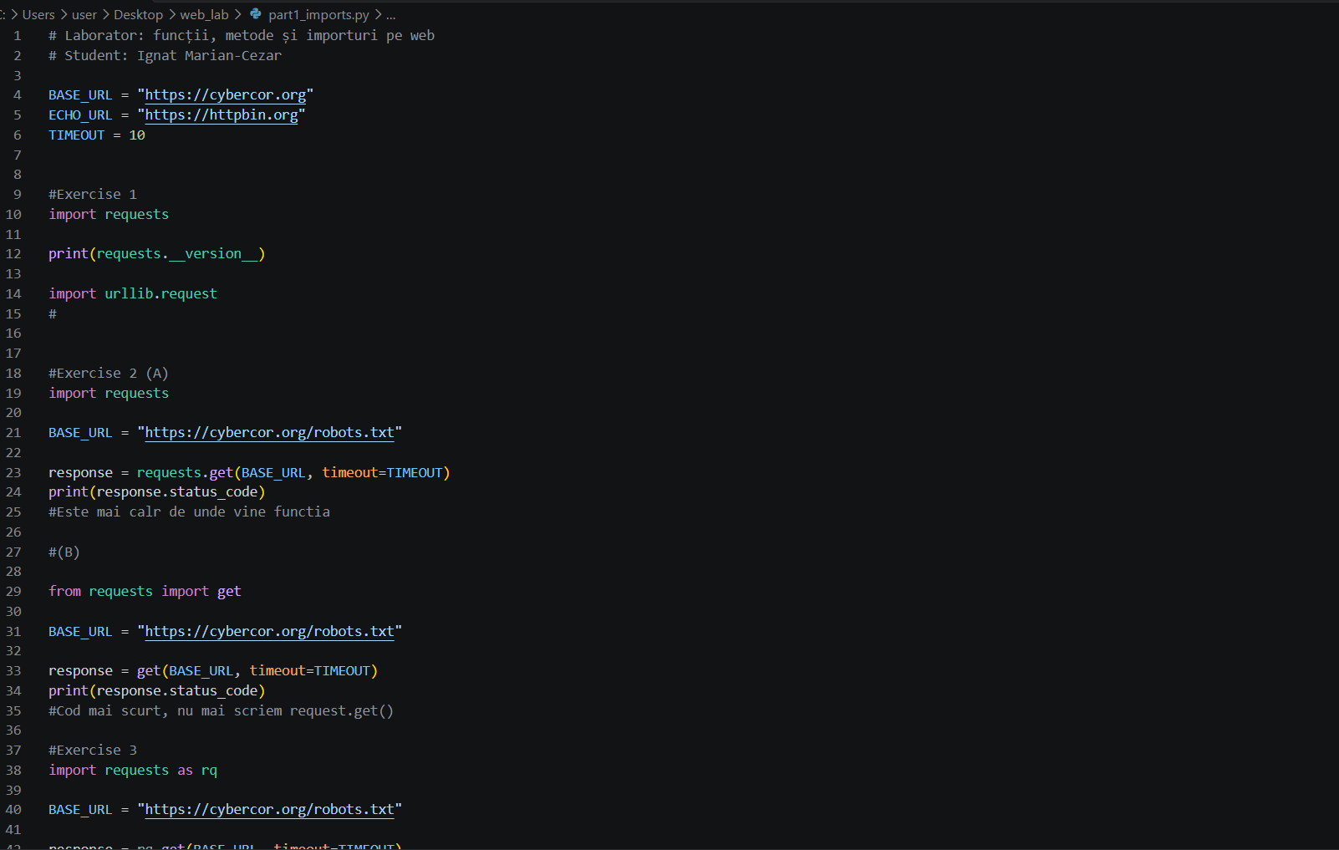
Fig 1.1 – 1 Importă requests și afișează versiunea instalată. urllib.request este un modul folosit pentru accesarea resurselor de pe internet.
2• A: importă întregul modul requests și folosește requests.get()
• B: importă direct funcția get() pentru a o utiliza fără requests.

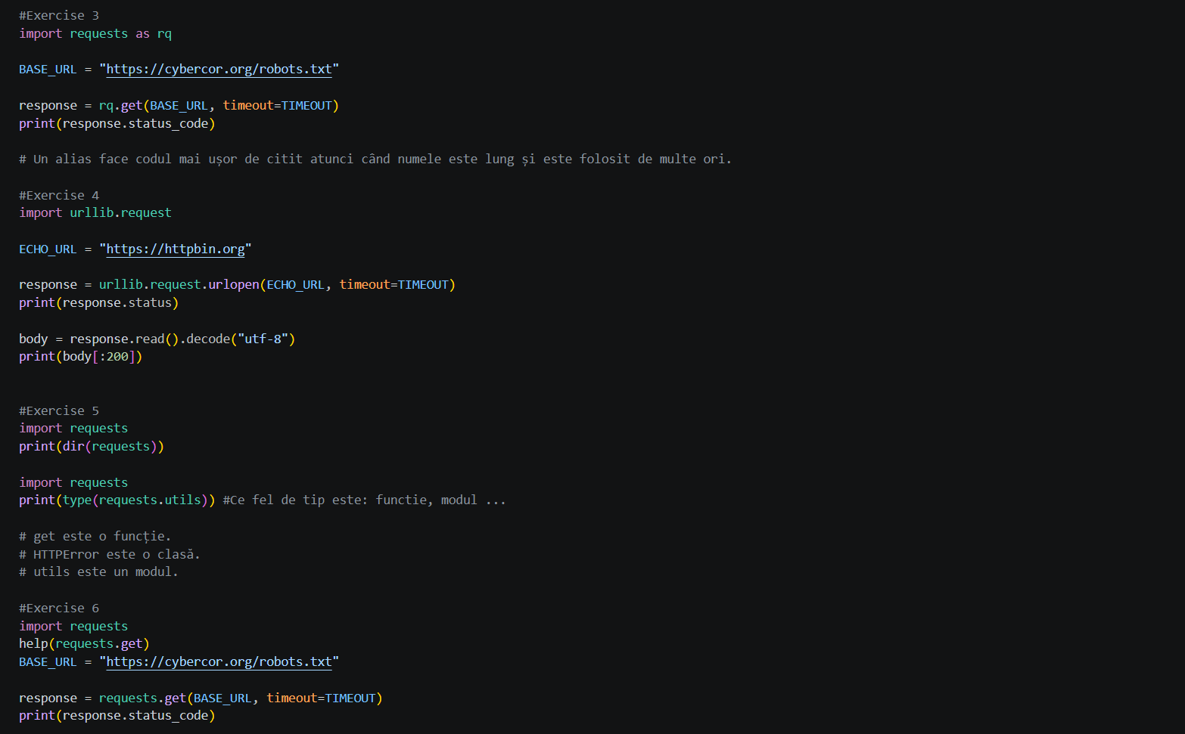
Fig 1.2 – 3. Importă requests cu prescurtarea rq, astfel încât putem scrie rq.get().
4 Trimite o cerere către un site, afișează codul de stare și primele 200 de caractere din răspuns.

Fig 1.3 - 5. • dir(requests) — afișează numele atributelor și funcțiilor disponibile.
• type(requests.utils) — arată tipul obiectului.
• get este o funcție, HTTPError este o clasă, iar utils este un submodul.

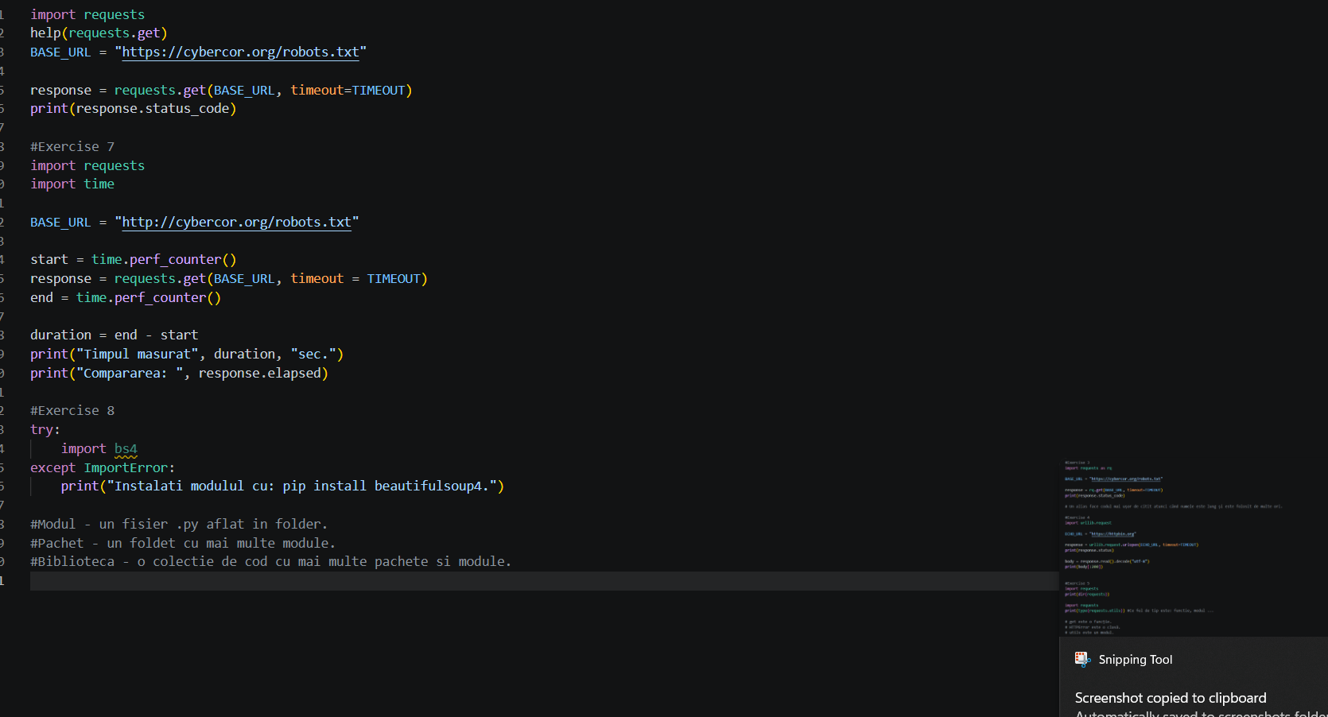
Fig 1.4 – 6. help(requests.get) afișează explicațiile și parametrii funcției get().
7 Măsoară cât durează cererea HTTP folosind time.perf_counter() și compară rezultatul cu response.elapsed
8 Încearcă să importe bs4. Dacă modulul nu este instalat, afișează instrucțiunea de instalare cu pip install beautifulsoup4.
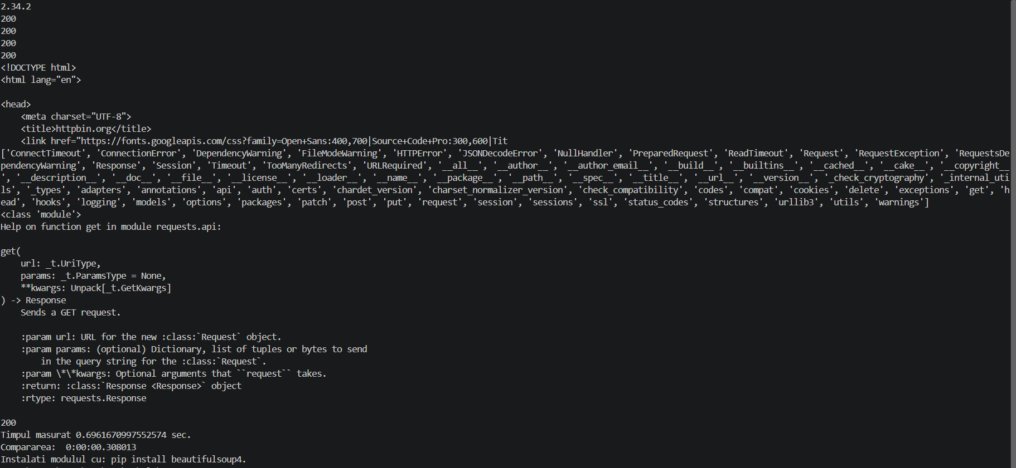
Fig 1.5 – Compilarea partea 1

Partea 2: Metode și atribute ale obiectelor web

• Atributele sunt informații sau proprietăți ale unui obiect.
• Metodele sunt funcții care pot fi folosite pentru a efectua anumite acțiuni asupra unui obiect.

print(response.status_code) #atribut, care arata codul de stare
print(response.ok) # atribut, arata daca este ok sau nu ok
print(response.url) #atribut, arata denumirea la link web
print(response.encoding) #atribut, codificarea caracterelor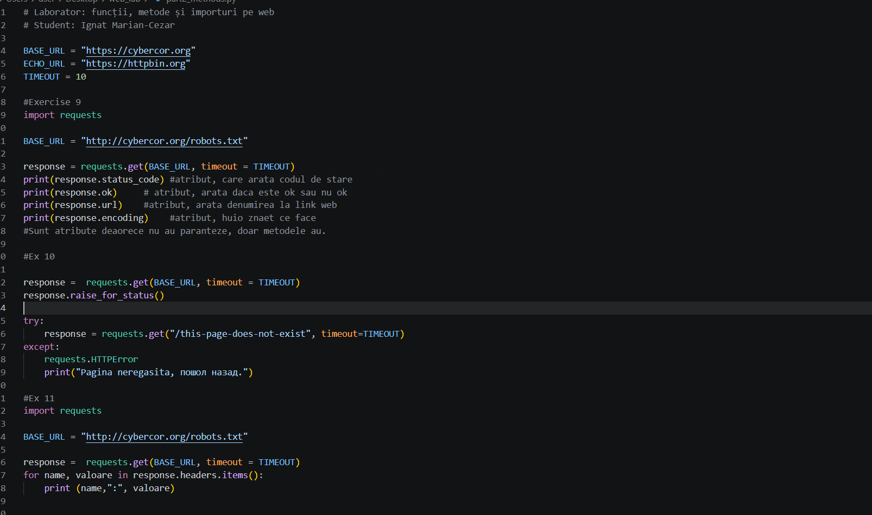
Fig 2.1 – 9 Trimite o cerere către site și afișează informații despre răspunsul primit.
10 Verifică dacă cererea a întâmpinat o eroare HTTP.
11 Afișează toate anteturile HTTP primite de la server.
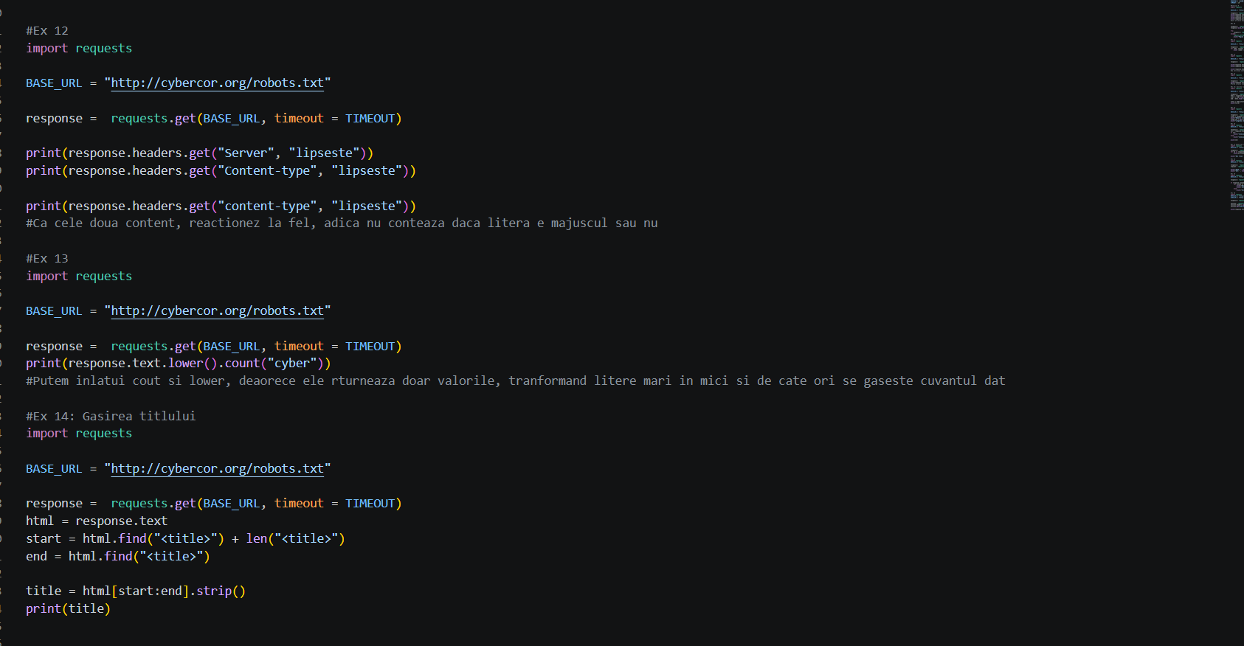
Fig 2.2 – 12 Afișează valorile anteturilor Server și Content-Type
13 Numără de câte ori apare cuvântul cyber în textul răspunsului
14 Încearcă să extragă titlul unei pagini HTML.
13 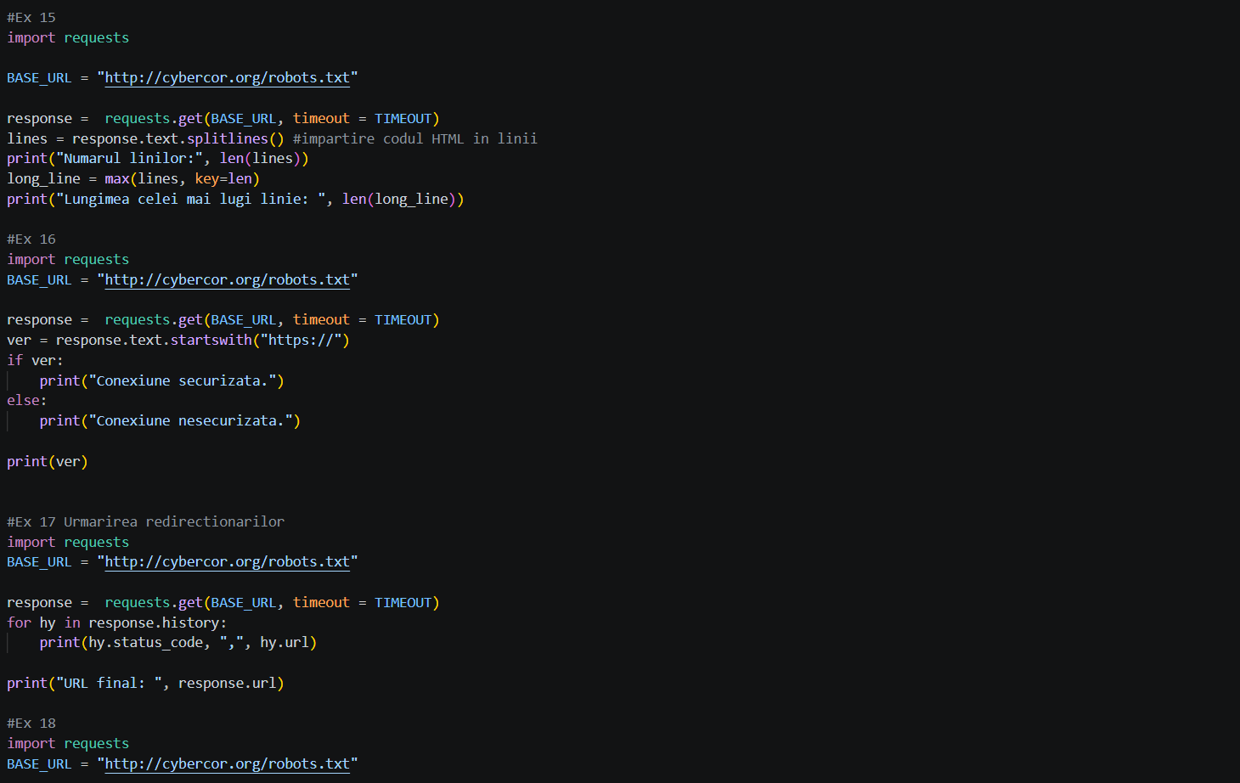
Fig 2.3 – 15 Analizează textul primit și afișează numărul de linii și lungimea celei mai lungi linii.
16 Verifică dacă textul răspunsului începe cu https://
17 Afișează redirecționările efectuate de server și adresa finală.

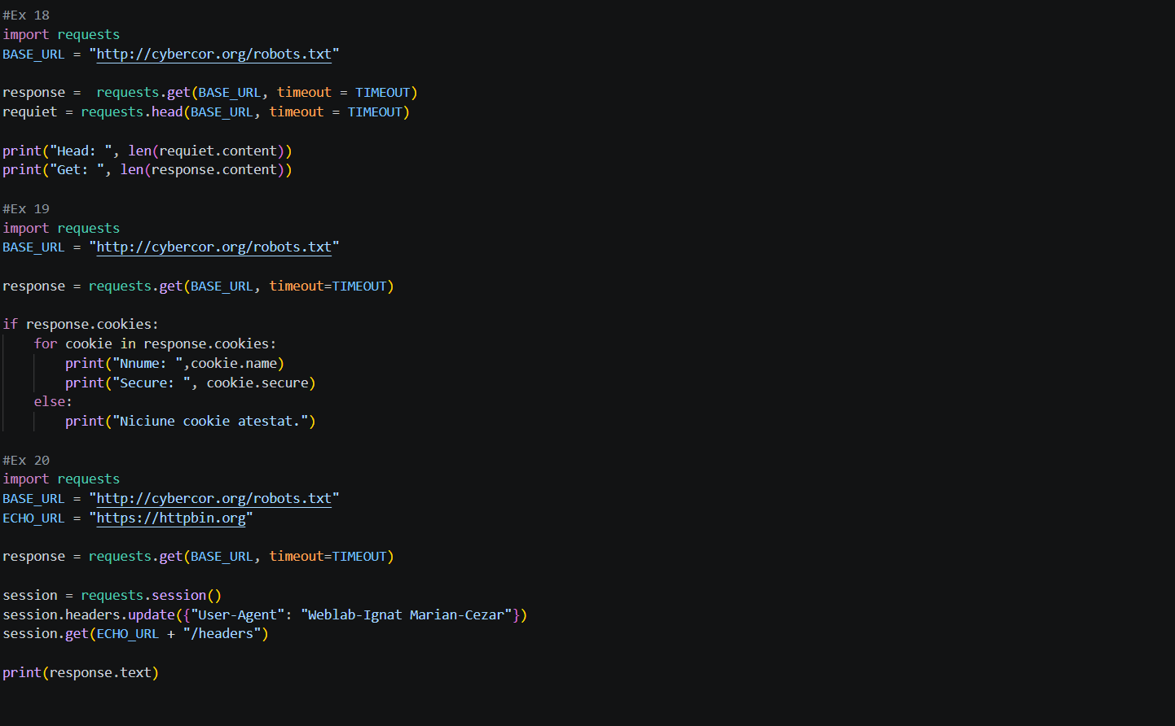
Fig 2.4 – 18 Compară dimensiunea conținutului primit prin cererile GET și HEAD
19 Verifică dacă răspunsul conține cookie-uri și afișează numele și atributul Secure al fiecăruia.
20 Creează o sesiune HTTP, setează un antet implicit și trimite o cerere către un serviciu de testare. La final, afișează textul răspunsului de la cybercor.org

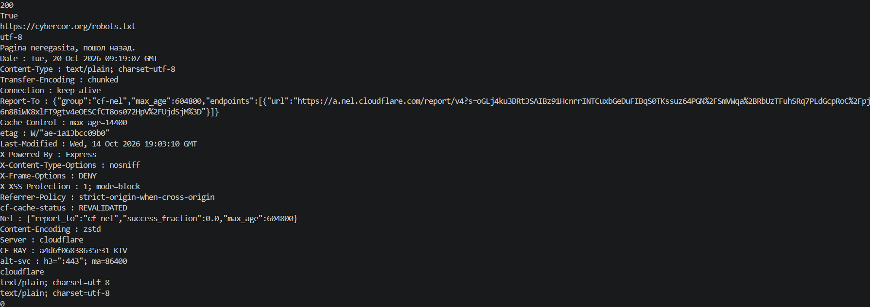
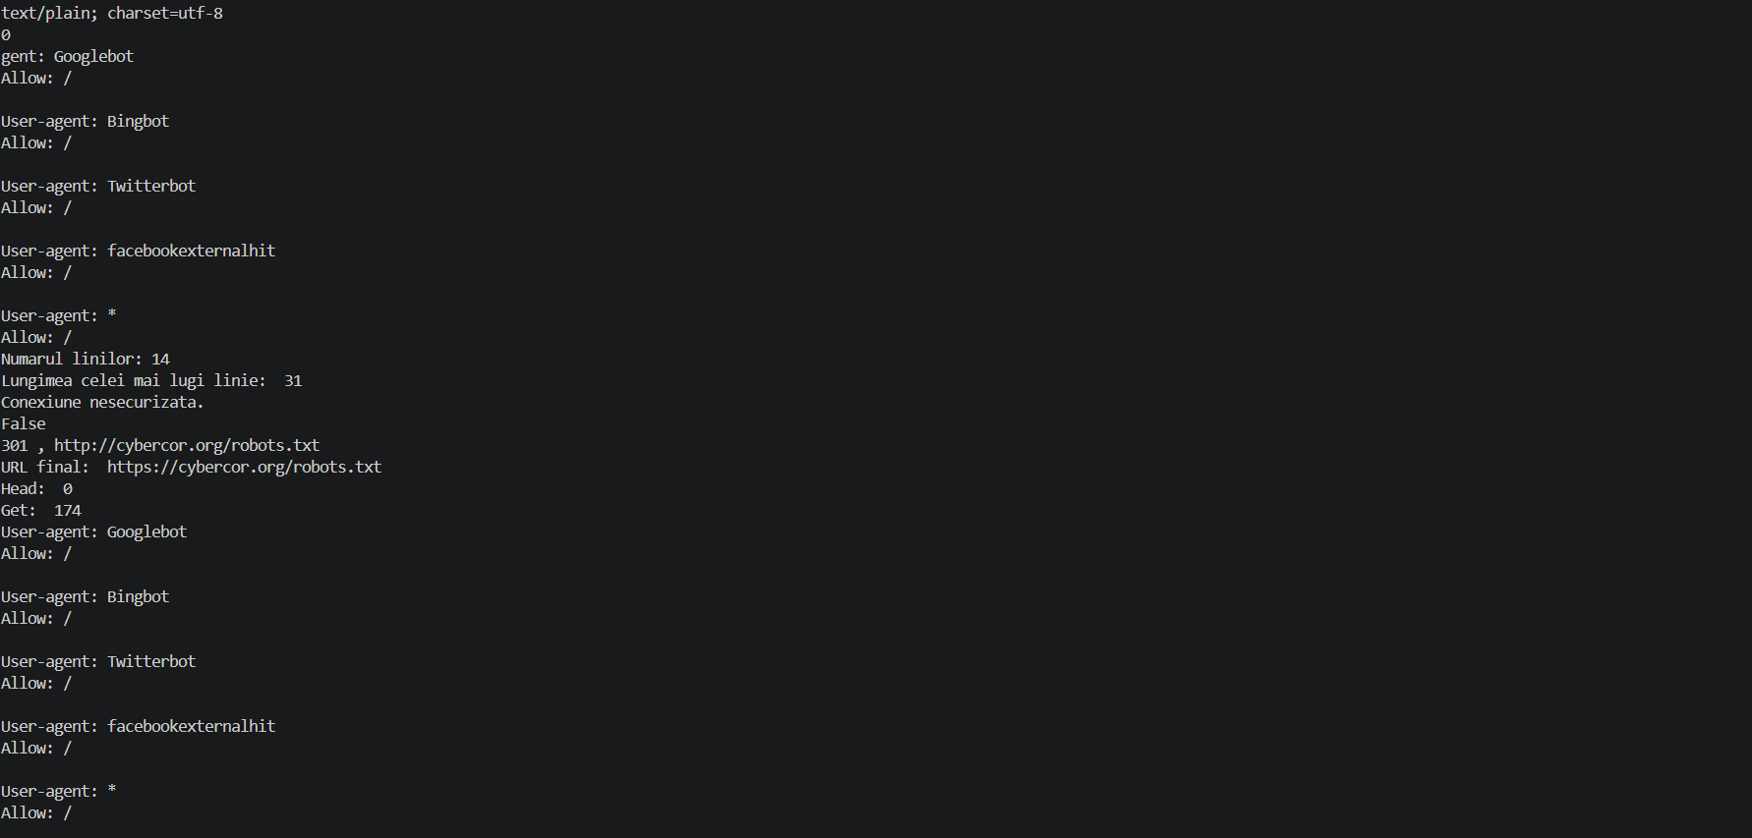
Fig 2.5 – Compilarea partea 2
Partea 3 - Scrierea propriilor funcții
Funcție este un bloc de cod care îndeplinește o anumită sarcină și poate fi folosit de mai multe ori, fără să scriem codul din nou.
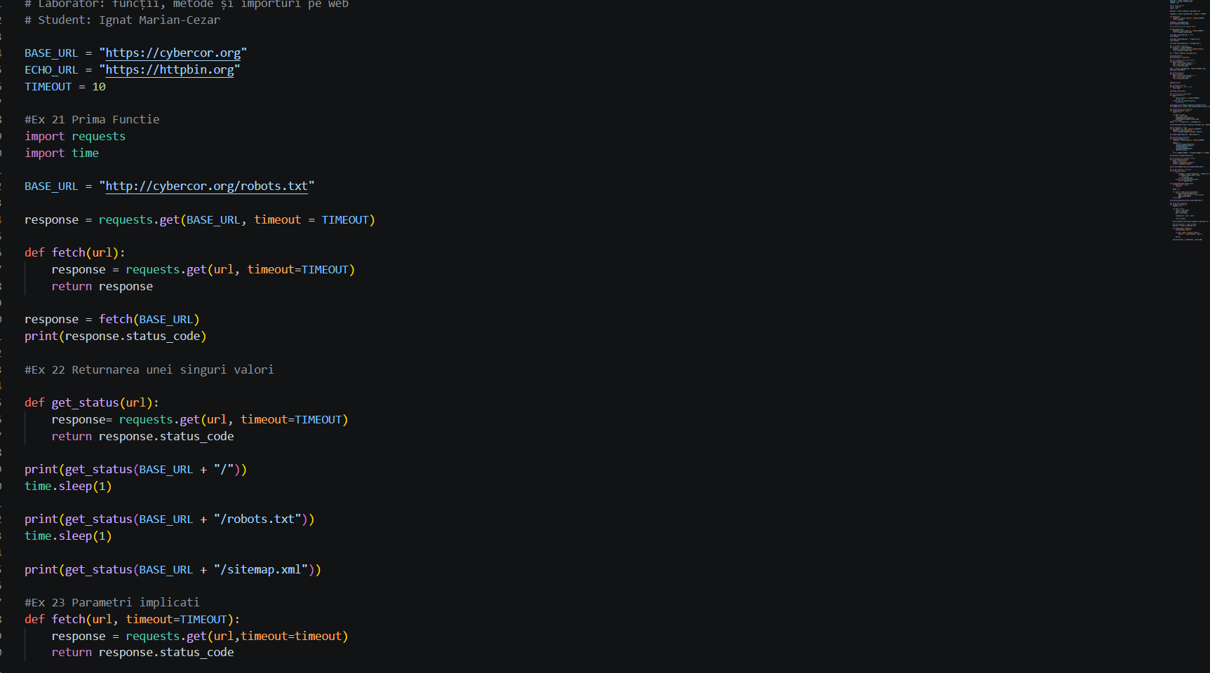
Fig 3.1 – 21 Creează o funcție care trimite o cerere către un site și returnează răspunsul complet.
22 Returnează doar codul de stare HTTP al site-ului, nu întregul răspuns.

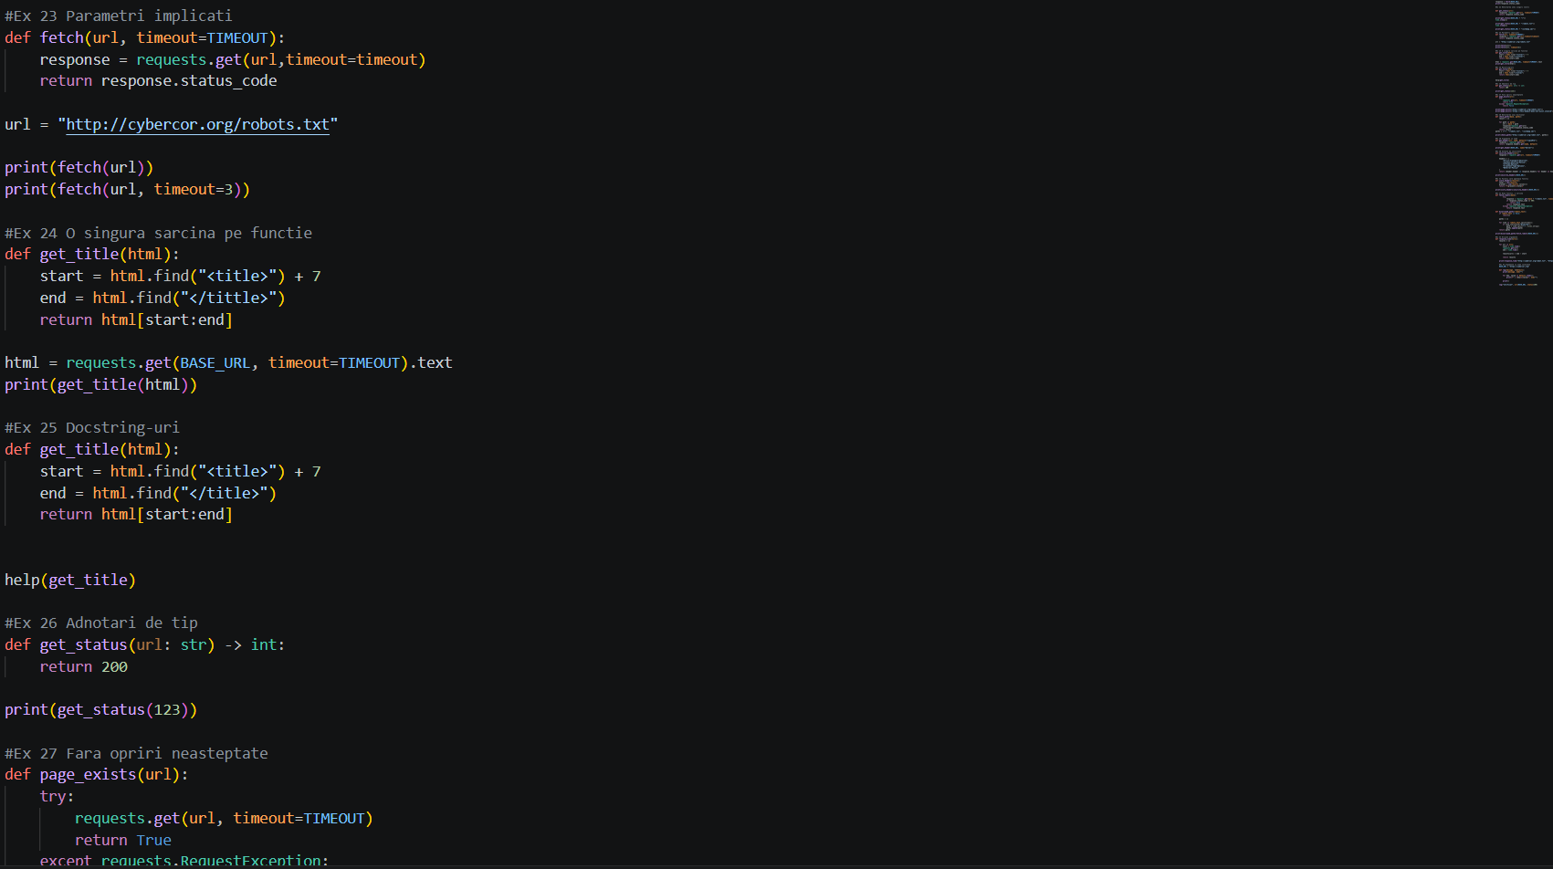Fig 3.2 – 23 Permite trimiterea unei cereri folosind timpul de așteptare implicit sau unul ales de utilizator
24 Încearcă să extragă titlul unei pagini HTML.
25 Definește funcția get_title și cere ajutor despre aceasta.
26 Demonstrează adnotările de tip pentru parametri și rezultatul funcției.
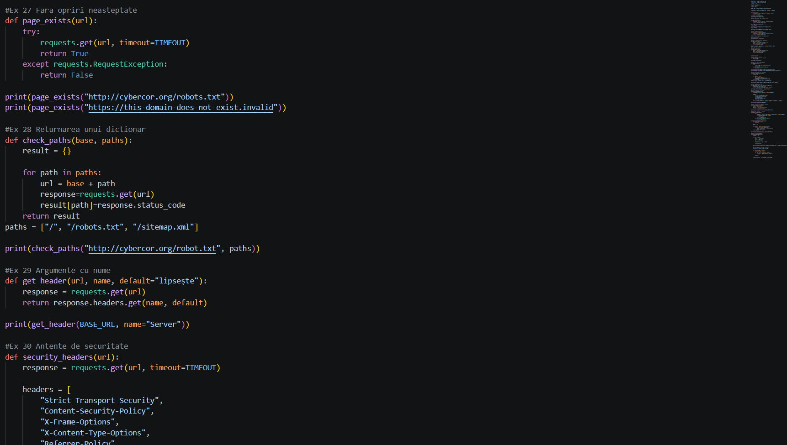
Fig 3.3 – 27 Încearcă să acceseze un URL și returnează True dacă cererea nu produce o excepție de rețea sau de cerere.
28 Verifică mai multe căi ale unui site și salvează codurile HTTP într-un dicționar
29 Citește valoarea unui antet HTTP ales de utilizator.
30 - Verifică dacă cinci anteturi de securitate sunt prezente în răspunsul serverului.

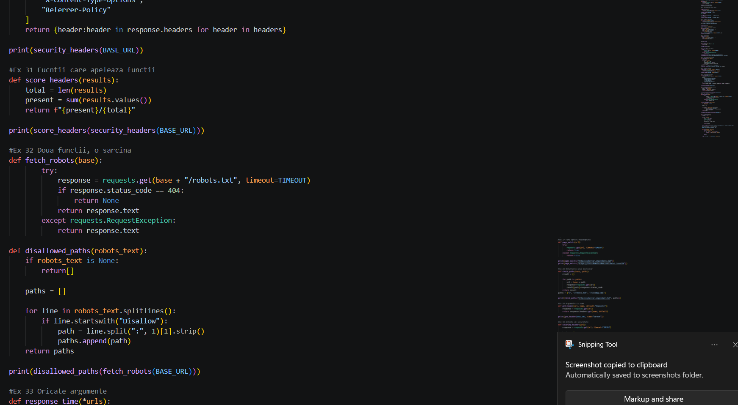
Fig 3.4 - 31 Calculează câte anteturi sunt prezente din numărul total și întoarce rezultatul ca text.
32 Încearcă să descarce fișierul robots.txt al site-ului.

Fig 3.5
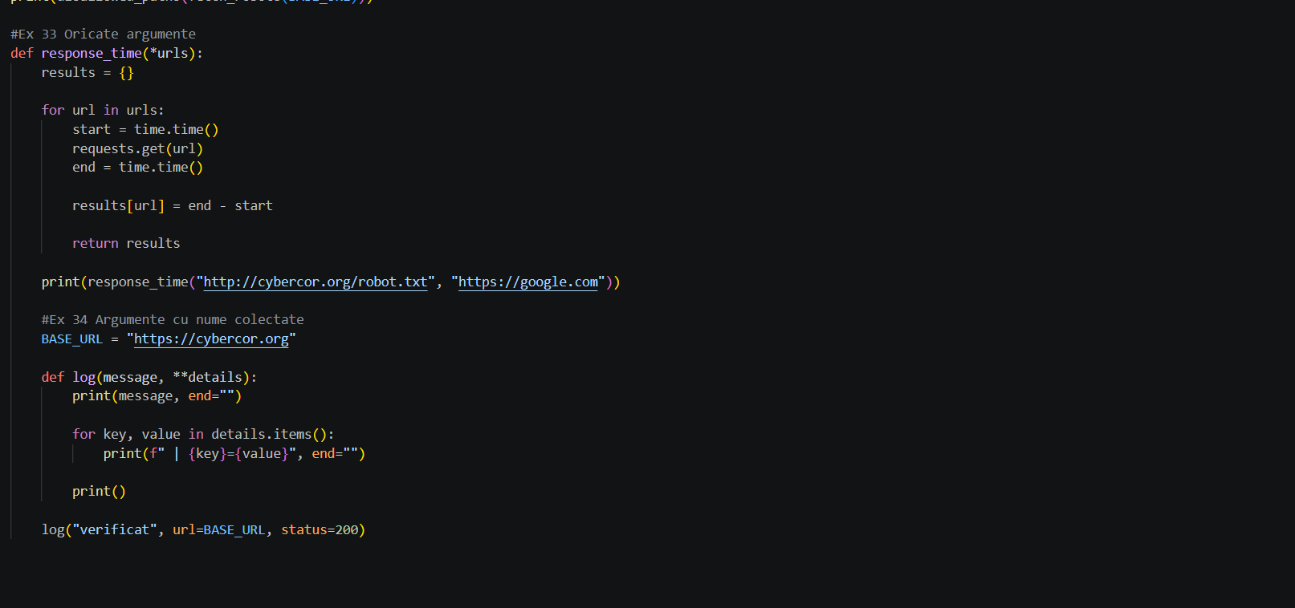
Fig 3.5 – 33 Măsoară cât timp durează trimiterea unei cereri către fiecare site.
34 Afișează un mesaj împreună cu informații suplimentare, transmise sub formă de argumente cu nume
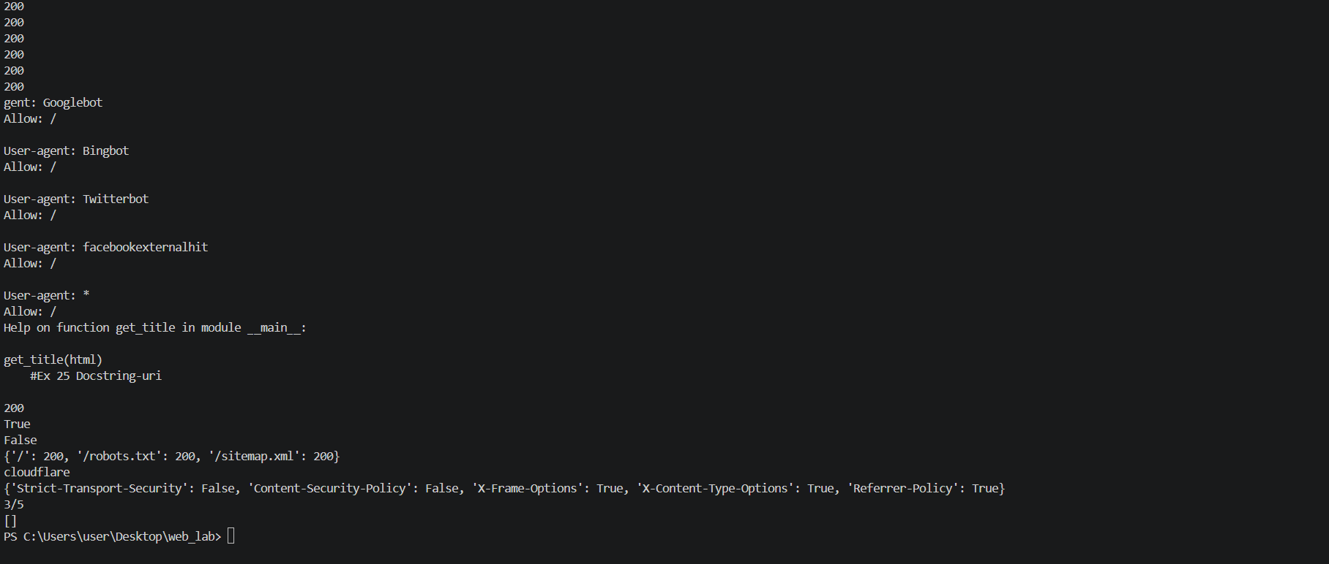
Fig 3.7 – Compilarea partea 3

Partea 4 Modules
Un modul este un fișier sau o bibliotecă ce conține funcții și instrumente pe care le putem importa și folosi în program cu import.

urllib.parse | Descompunerea și compunerea URL-urilor
re | Căutarea de tipare în text
html.parser | Citirea corectă a codului HTML
hashlib | Calcularea amprentei unei pagini
json | Salvarea datelor într-un fișier
socket | Aflarea adreselor IP și deschiderea conexiunilor
ssl + datetime | Citirea datei de expirare a unui certificat

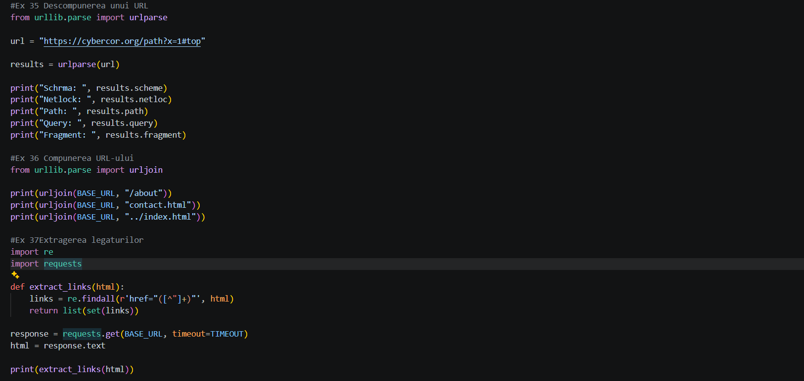
Fig 4.1 -35 Descompune o adresă URL în părți: schemă (https), domeniu, cale, parametri și fragment.
36 Combină adresa de bază cu o altă cale pentru a forma unURL complet.
37 Descarcă codul HTML al unui site și extrage legăturile din atributul href.
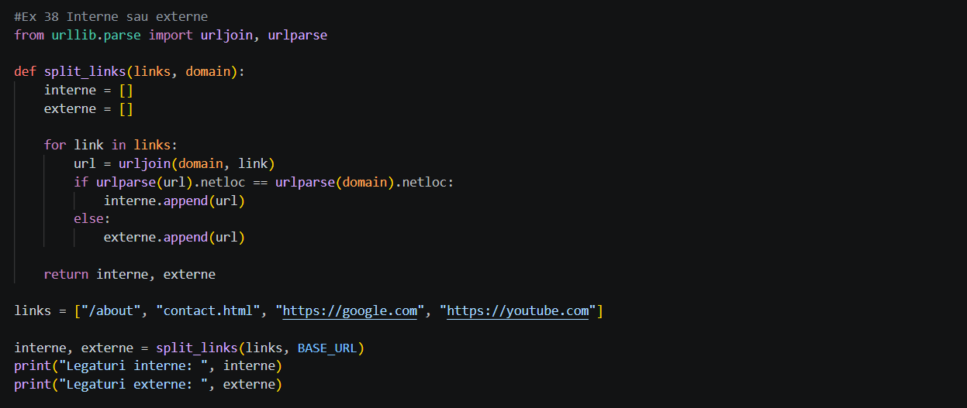
Fig 4.2 -38 Verifică dacă legăturile aparțin aceluiași domeniu sau unui domeniu extern.

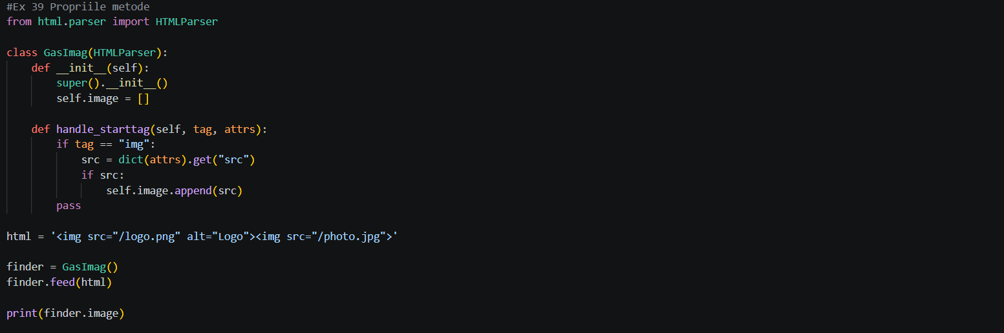
Fig 4.3 - Analizează codul HTML și extrage adresele imaginilor din atributul src al etichetei img.
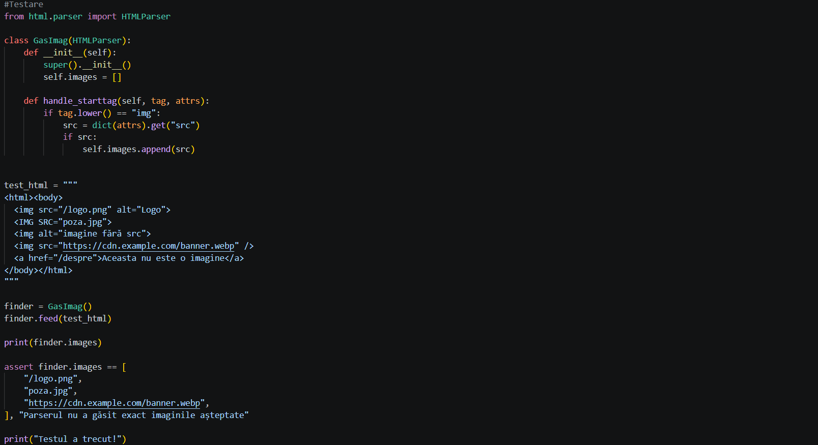
Fig 4.4 - Verifică dacă programul găsește corect imaginile dintr-un HTML de test, folosind assert.

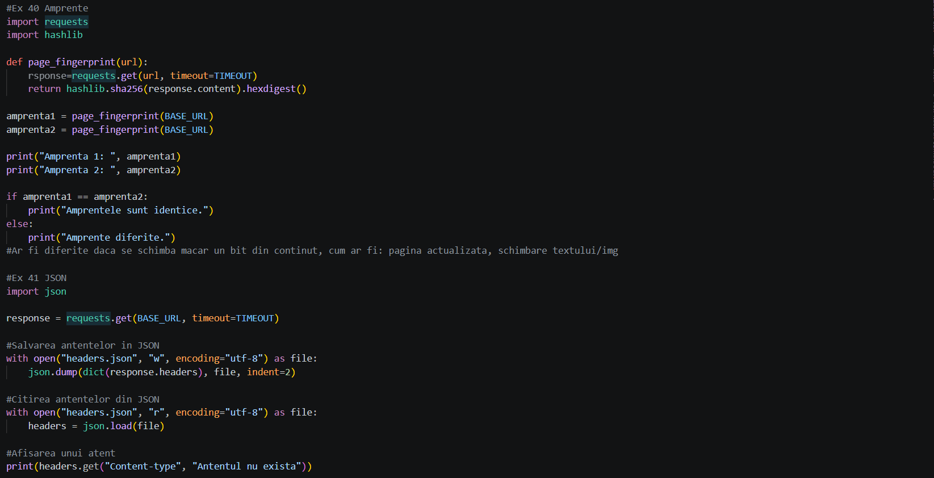
Fig 4.5 - 40 Calculează amprenta SHA-256 a conținutului unei pagini pentru a compara două versiuni.
41 Salvează anteturile HTTP ale unui site într-un fișier JSON, apoi le citește și afișează un antet.

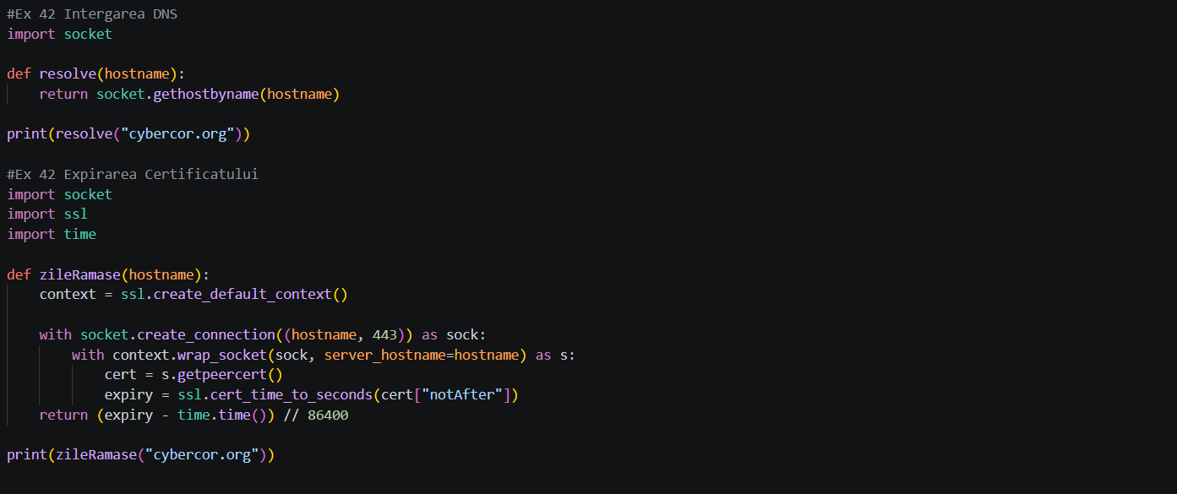
Fig 4.6 – 42 Transformă numele unui domeniu, precum cybercor.org, într-o adresă IP.
43 Verifică certificatul SSL/TLS al unui site și calculează câte zile au rămas până la expirare.

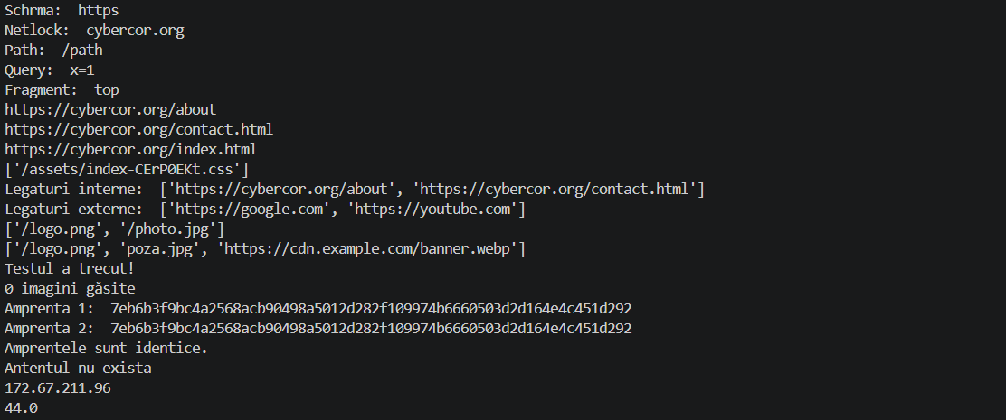
Fig 4.7 – Compilarea la partea 4

Partea 5 Crearea Modulelor
webtools.py conține funcțiile și constantele necesare, iar main.py reprezintă programul principal prin care acestea sunt apelate.

Semnificatia importurilor:
• requests (request.get(url)) — pentru cereri HTTP.
• re (re.search()) — pentru căutarea textului cu expresii regulate.
• socket (socket.create_connection()) — pentru conexiuni de rețea.
• ssl (ssl.create_default_context()) — pentru conexiuni securizate și certificate.
• time (time.time()) — pentru operații legate de timp.

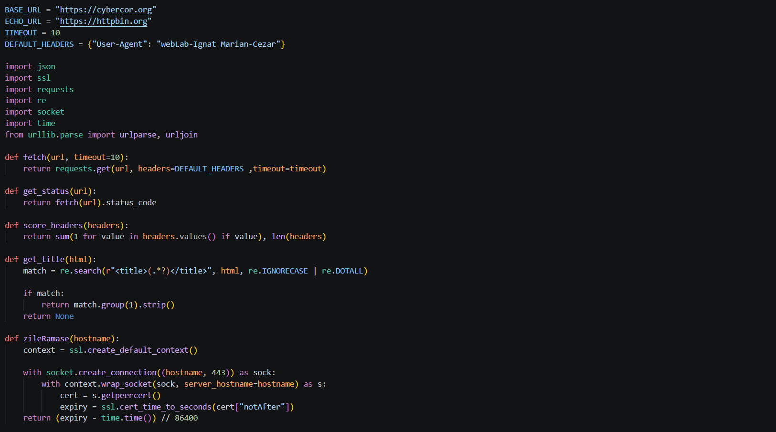
Fig 5.1 – webtools.py
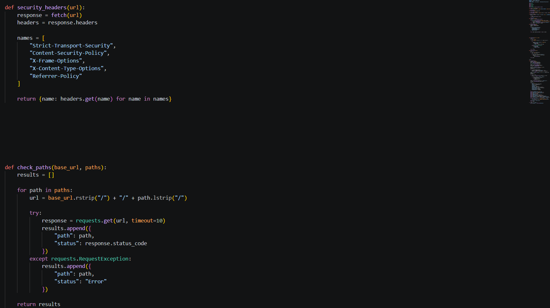
Fig 5.2 – webtools.py
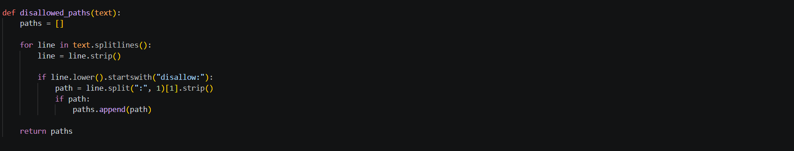
Fig 5.3 – webtools.py

MAIN.PY
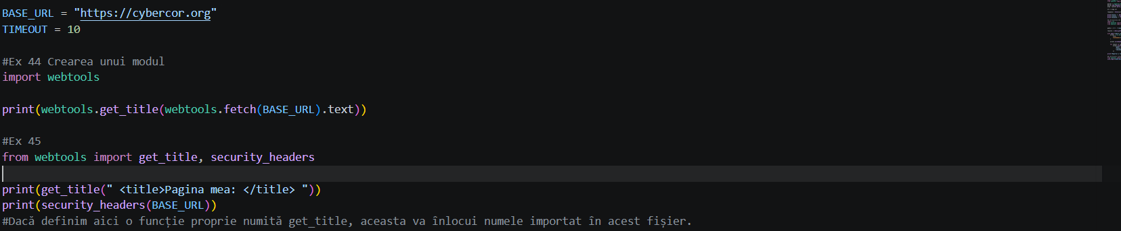
Fig 5.4 – 44 Importă modulul webtools și afișează titlul site-ului
45 Importă doar două funcții din modulul webtools

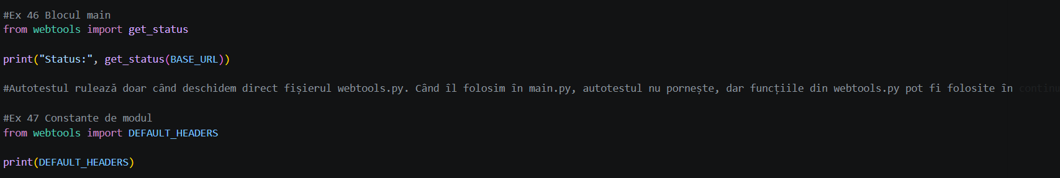
Fig 5.5 – 46 Importă funcția get_status și afișează codul HTTP al site-ului.
47 Importă și afișează constanta DEFAULT_HEADERS, din webtools.py
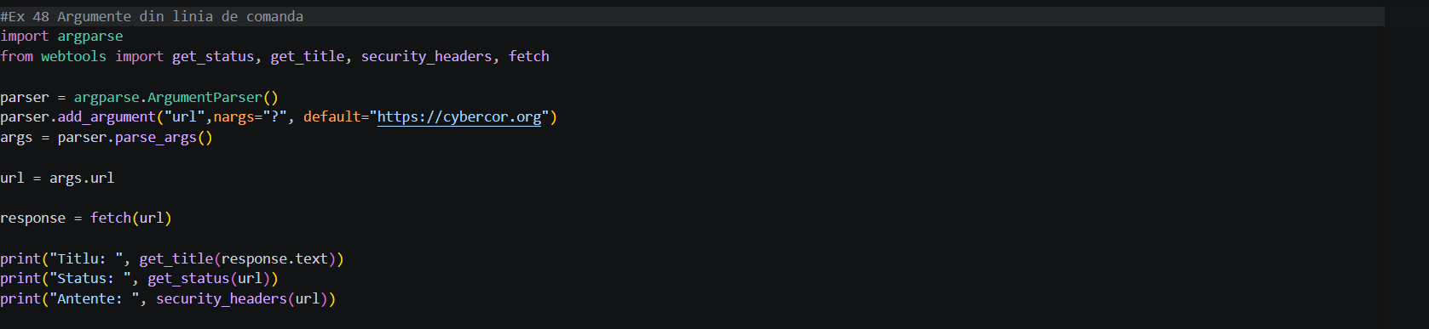
Fig 5.6 – 48 Afișează informații despre acesta.

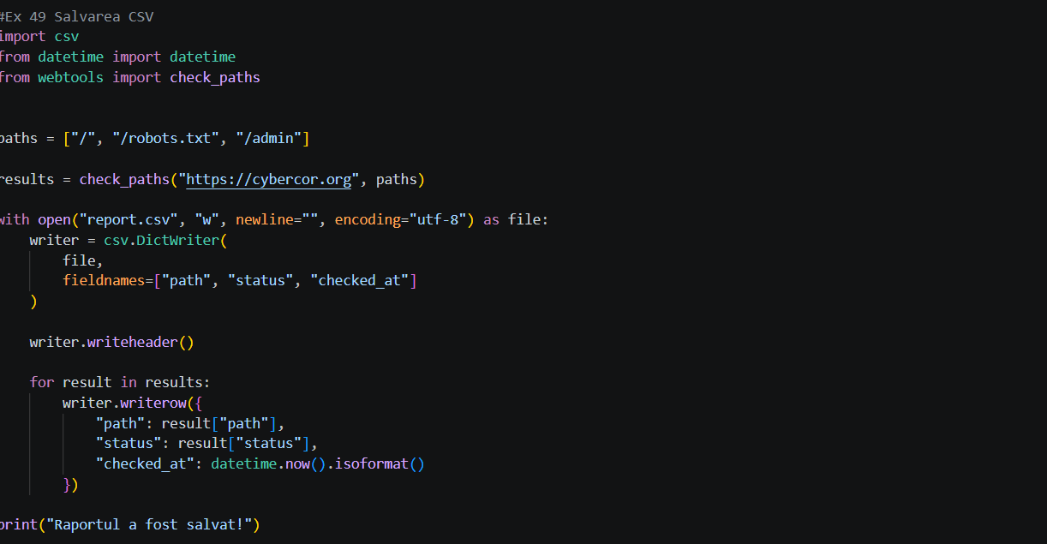
Fig 5.7 - Verifică mai multe căi ale site-ului și salvează rezultatele într-un fișier report.csv

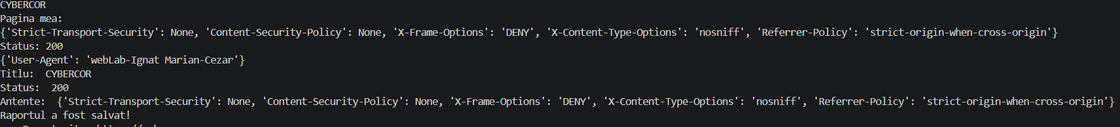
Fig 5.8 – Compilare partea 5

FINAL
Un exemplu de rezultat:
=== Raport site: https://cybercor.org ===
Cod de stare: 200
Titlu: CYBERCOR
Adresă IP: 203.0.113.10
Redirecționări: 301 -> https://cybercor.org/
Scor securitate: 3/5
Certificat: 74 de zile rămase
Legături: 38 interne, 12 externe
Căi interzise: /admin, /private
Salvat în report.json

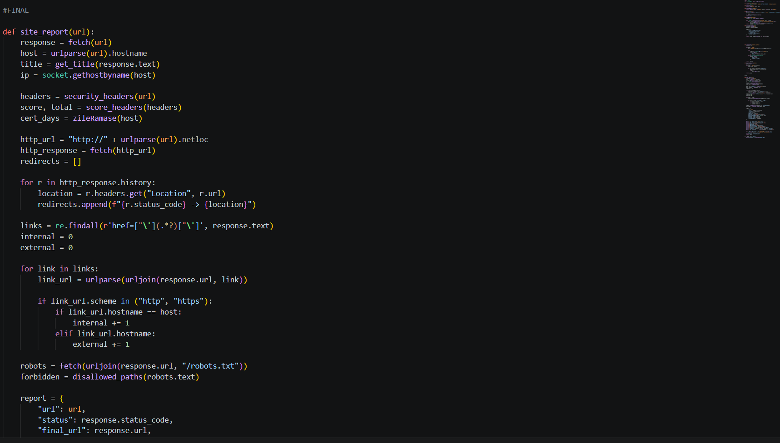
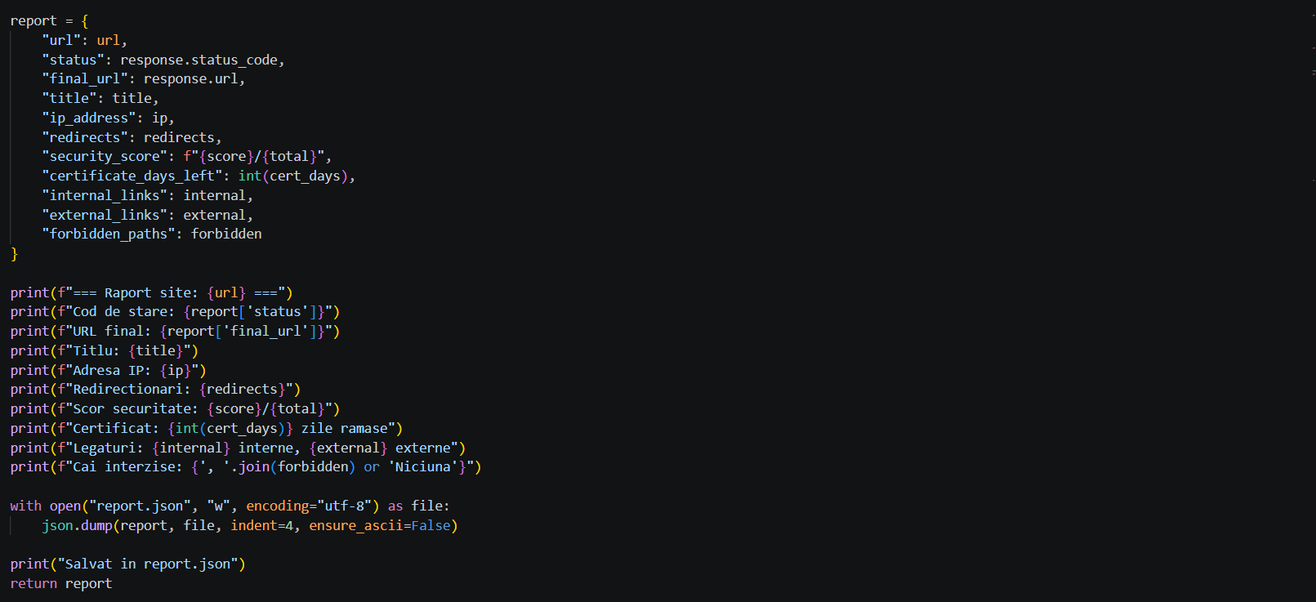
Fig 6.1 – Codul pentru apelare la main.py

Fig 6.2 – Apelarea site_report prin webtools pentru link cybercoor.org

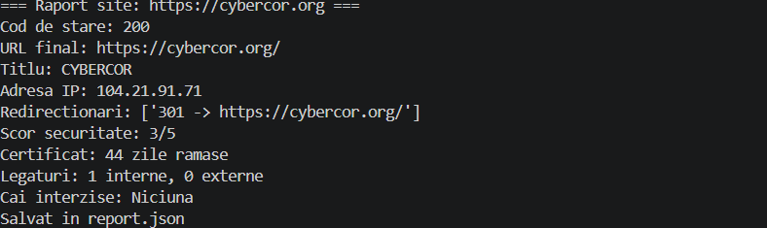
Fig 6.3 – Raportul final

Concluzie
În concluzie, am învățat să apelez importuri, crearea functiilor, metodelor, modulelor/atributelor și să le aplic în Python, să verific informații despre siteul cybercor.org și să salvez rezultatele într-un fișier CSV. Am înțeles mai bine si eficient cum funcționează importurile, funcțiile și argumentele din linia de comandă

